ՀԱՍՏԱՏՎԱԾ ԵՆ
Եվրասիական տնտեսական հանձնաժողովի կոլեգիայի
2019 թվականի օգոստոսի 6-ի
թիվ 140 որոշմամբ

ԿԱՆՈՆՆԵՐ
«Եվրասիական տնտեսական միության անդամ պետությունների տարածքներում կենդանիների, այդ թվում՝ մարդու եւ կենդանիների համար ընդհանուր վարակիչ հիվանդությունների եւ (կամ) անասնաբուժասանիտարական առումով վտանգավոր՝ կենդանական ծագման ապրանքների (արտադրանքի) հայտնաբերման եւ տարածման դեպքերի վերաբերյալ, ինչպես նաեւ ձեռնարկված անասնաբուժասանիտարական միջոցառումների մասին տվյալների բազայի ձեւավորում, վարում եւ օգտագործում» ընդհանուր գործընթացի իրականացման

I. Ընդհանուր դրույթներ
1. Սույն կանոններով սահմանվում են «Եվրասիական տնտեսական միության անդամ պետությունների տարածքներում կենդանիների, այդ թվում՝ մարդու եւ կենդանիների համար ընդհանուր վարակիչ հիվանդությունների եւ (կամ) անասնաբուժասանիտարական առումով վտանգավոր՝ կենդանական ծագման ապրանքների (արտադրանքի) հայտնաբերման եւ տարածման դեպքերի վերաբերյալ, ինչպես նաեւ ձեռնարկված անասնաբուժասանիտարական միջոցների մասին տվյալների բազայի ձեւավորում, վարում եւ օգտագործում» ընդհանուր գործընթացի (այսուհետ՝ ընդհանուր գործընթաց) իրականացմանը ներկայացվող պահանջները, Եվրասիական տնտեսական միության անդամ պետությունների՝ անասնաբուժության բնագավառում լիազորված մարմինների (այսուհետ համապատասխանաբար՝ Միություն, անդամ պետությունների, լիազորված մարմիններ) եւ Եվրասիական տնտեսական հանձնաժողովի (այսուհետ՝ Հանձնաժողով) կողմից իրականացվող գործառույթները, դրանց միջեւ տեղեկատվության փոխանակման կարգը եւ ընդհանուր գործընթացն իրականացնելիս Միության տեղեկատվական պորտալ փոխանցվող եւ դրանում հրապարակվող տեղեկությունների կազմը:
2. Սույն կանոնները մշակվել են «Եվրասիական տնտեսական միության մասին» 2014 թվականի մայիսի 29-ի պայմանագրի դրույթներին եւ Եվրասիկան տնտեսական հանձնաժողովի խորհրդի 2017 թվականի նոյեմբերի 10-ի թիվ 79 որոշմամբ հաստատված՝ «Կենդանիների հատուկ վտանգավոր, կարանտինային եւ զոոնոզ հիվանդությունների կանխարգելման, ախտորոշման, օջախների տեղայնացման ու վերացման ժամանակ Եվրասիական տնտեսական միության անդամ պետությունների փոխգործակցության եւ ռեգիոնալիզացիայի ու կոմպարտմենտալիզացիայի իրականացման կարգին» համապատասխան:
3. Սույն կանոնների նպատակներով օգտագործվում են հասկացություններ, որոնք ունեն հետեւյալ իմաստը.
վարակիչ հիվանդությունների մասին տվյալների բազա՝ անասնահամաճարակային օջախի հայտնաբերման, ինչպես նաեւ դրա վերացման համար ձեռնարկված միջոցների մասին տեղեկություններ պարունակող ընդհանուր տեղեկատվական ռեսուրս.
կոմպարտմենտալիզացիայի մասին տվյալների բազա՝ անդամ պետություններում կոմպարտմենտալիզացիայի անցկացման արդյունքների մասին տեղեկություններ պարունակող ընդհանուր տեղեկատվական ռեսուրս.
ռեգիոնալիզացիայի մասին տվյալների բազա՝ անդամ պետություններում ռեգիոնալիզացիայի անցկացման եւ անասնահամաճարակային գոտիավորման մասին տեղեկություններ պարունակող ընդհանուր տեղեկատվական ռեսուրս.
վտանգավոր ապրանքների (արտադրանքի) մասին տվյալների բազա՝ անդամ պետությունների տարածքներում հայտնաբերված՝ անասնաբուժական հսկողության (վերահսկողության) ենթակա՝ անասնաբուժասանիտարական առումով վտանգավոր ապրանքների (արտադրանքի) (այսուհետ՝ վտանգավոր ապրանքներ (արտադրանք)) մասին տեղեկություններ պարունակող ընդհանուր տեղեկատվական ռեսուրս.
շահագրգիռ անձինք՝ տնտեսավարող սուբյեկտներ կամ ֆիզիկական անձինք, որոնք իրենց գործունեության մեջ օգտագործում են տեղեկություններ ընդհանուր տեղեկատվական ռեսուրսից.
ազգային տեղեկատվական ռեսուրս՝ կենդանիների վարակիչ հիվանդությունների հայտնաբերման եւ տարածման դեպքերի, անասնահամաճարակային օջախի վերացման համար ձեռնարկվող միջոցների, հայտնաբերված՝ անասնաբուժական հսկողության (վերահսկողության) ենթակա՝ անասնաբուժասանիտարական առումով վտանգավոր ապրանքների (արտադրանքի) մասին տեղեկություններ, ինչպես նաեւ կոմպարտմենտալիզացիայի, ռեգիոնալիզացիայի անցկացման եւ անասնահամաճարակային գոտիավորման արդյունքների մասին տեղեկություններ պարունակող տեղեկատվական ռեսուրս, որը ձեւավորում եւ վարում է լիազորված մարմինը.
ընդհանուր տեղեկատվական ռեսուրս՝ վարակիչ հիվանդությունների մասին տվյալների բազայից, վտանգավոր ապրանքների (արտադրանքի) մասին տվյալների բազայից, կոմպարտմենտալիզացիայի մասին տվյալների բազայից եւ ռեգիոնալիզացիայի մասին տվյալների բացայից տեղեկություններ պարունակող տեղեկատվական ռեսուրս:
Սույն կանոններում օգտագործվող մյուս հասկացությունները կիրառվում են «Եվրասիական տնտեսական միության մասին» 2014 թվականի մայիսի 29-ի պայմանագրով, «Կենդանիների հատուկ վտանգավոր, կարանտինային եւ զոոնոզ հիվանդությունների կանխարգելման, ախտորոշման, օջախների տեղայնացման ու վերացման ժամանակ Եվրասիական տնտեսական միության անդամ պետությունների փոխգործակցության կարգով» եւ Մաքսային միության հանձնաժողովի 2010 թվականի հունիսի 18-ի «Եվրասիական տնտեսական միությունում անասնաբուժասանիտարական միջոցների կիրառման մասին» թիվ 317 որոշմամբ սահմանված իմաստներով:

II. Նպատակները եւ խնդիրները
4. Ընդհանուր գործընթացի իրականացման նպատակը անդամ պետություններում վտանգավոր ապրանքների (արտադրանքի) ներմուծումը, շրջանառությունը եւ տարանցումը չթույլատրելն է, ինչպես նաեւ կենդանիների հիվանդությունների՝ վաղ շրջաններում հայտնաբերման արդյունավետ անասնաբուժասանիտարական միջոցառումների իրականացումն է կենդանիների հիվանդությունների, վտանգավոր ապրանքների (արտադրանքի) հայտնաբերման եւ ձեռնարկվող անասնաբուժասանիտարական միջոցների մասին տեղեկատվության՝ լիազորված մարմինների միջեւ օպերատիվ փոխանակումն ապահովելու հաշվին:
5. Ընդհանուր գործընթացի իրականացման շրջանակներում անհրաժեշտ է լուծել հետեւյալ խնդիրները.
ա) ապահովել ընդհանուր տեղեկատվական ռեսուրս ստեղծելը, ձեւավորելը եւ վարելը՝ ազգային տեղեկատվական ռեսուրսներից ստացվող տեղեկատվության հիման վրա.
բ) ապահովել լիազորված մարմինների փոխադարձ օպերատիվ իրազեկումն անասնահամաճարակային օջախի հայտնաբերման դեպքերի եւ դրա վերացմանն ուղղված միջոցների մասին.
գ) ապահովել լիազորված մարմինների փոխադարձ օպերատիվ իրազեկումն անդամ պետությունների տարածքներում վտանգավոր ապրանքների (արտադրանքի) հայտնաբերման մասին՝ անասնաբուժասանիտարական միջոցառումները ժամանակին իրականացնելու նպատակով.

դ) ապահովել լիազորված մարմինների կողմից ընդհանուր տեղեկատվական ռեսուրսից տեղեկատվության ստացումը՝ ըստ հարցման.
ե) Միության տեղեկատվական պորտալում հրապարակել անասնահամաճարակային օջախի հայտնաբերման դեպքերի եւ դրա վերացման համար ձեռնարկված միջոցների մասին, վտանգավոր ապրանքի (արտադրանքի) հայտնաբերման դեպքերի մասին տեղեկատվությունը, ձեռնարկվող անասնաբուժասանիտարական միջոցառումների մասին, այդ թվում՝ կոմպարտմենտալիզացիայի, ռեգիոնալիզացիայի անցկացման եւ անասնահամաճարակային գոտիավորման արդյունքների մասին տեղեկությունները՝ շահագրգիռ անձանց օպերատիվ տեղեկացման հնարավորությամբ:

III. Ընդհանուր գործընթացի մասնակիցները
6. Ընդհանուր գործընթացի մասնակիցներն են՝
ա) լիազորված մարմինները.
բ) Հանձնաժողովը.
գ) շահագրգիռ անձինք:
7. Ընդհանուր գործընթացի իրականացման շրջանակներում լիազորված մարմիններն իրականացնում են հետեւյալ գործառույթները.
ա) ազգային տեղեկատվական ռեսուրսների ձեւավորում եւ վարում.
բ) ընդհանուր տեղեկատվական ռեսուրսի ձեւավորման եւ Միության տեղեկատվական պորտալում այդ տեղեկությունների հրապարակման համար ազգային տեղեկատվական ռեսուրսների տեղեկությունների ներկայացում Հանձնաժողով.
գ) ընդհանուր տեղեկատվական ռեսուրսից տեղեկությունների ստացում՝ ըստ հարցման.
դ) տեղեկացում լիազորված մարմիններին անասնահամաճարակային օջախի հայտնաբերման եւ դրա վերացման համար ձեռնարկված միջոցների մասին.
ե) տեղեկացում լիազորված մարմիններին վտանգավոր ապրանքի (արտադրանքի) հայտնաբերման մասին:
8. Ընդհանուր գործընթացի իրականացման շրջանակներում Հանձնաժողովն իրականացնում է հետեւյալ գործառույթները.
ա) ընդհանուր տեղեկատվական ռեսուրսի ձեւավորում եւ վարում՝ լիազորված մարմինների կողմից ներկայացվող ազգային տեղեկատվական ռեսուրսներից տեղեկությունների հիման վրա.
բ) Միության տեղեկատվական պորտալում ընդհանուր տեղեկատվական ռեսուրսից արդիական տեղեկությունների հրապարակում.
գ) շահագրգիռ անձանց ընդհանուր տեղեկատվական ռեսուրսից տեղեկությունների՝ Միության տեղեկատվական պորտալում որոնման, ստացման եւ մշակման ծառայությունների տրամադրում.
դ) լիազորված մարմիններին ընդհանուր տեղեկատվական ռեսուրսից տեղեկությունների տրամադրում՝ ըստ հարցման:

IV. Տեղեկատվական ռեսուրսները եւ ծառայությունները
9. Շահագրգիռ անձանց՝ ընդհանուր տեղեկատվական ռեսուրսում պահվող տեղեկություններին մուտքի ապահովման համար Միության տեղեկատվական պորտալի շրջանակներում ձեւավորվում եւ վարվում է թեմատիկ ռեսուրս, որը պարունակում է հետեւյալ տեղեկությունները.
ա) տեղեկություններ լրազորված մարմինների մասին, ներառյալ դրանց կոնտակտային վավերապայմանները եւ հղումներ՝ «Ինտերնետ» տեղեկատվականհեռահաղորդակցական ցանցում պաշտոնական կայքերին.
բ) տեղեկություններ պաշտոնական կայքերի վերաբերյալ, որտեղ զետեղվում են ազգային տեղեկատվական ռեսուրսները.
գ) անասնաբուժական հսկողության (վերահսկողության) իրականացման ոլորտում անդամ պետությունների նորմատիվ իրավական ակտերի եւ միջազգային փաստաթղթերի վավերապայմանների մասին տեղեկություններ՝ «Ինտերնետ» տեղեկատվական-հեռահաղորդակցական ցանցում լիազորված մարմնի պաշտոնական կայքի համապատասխան բաժնում հղումով.
դ) ընդհանուր տեղեկատվական ռեսուրսից տեղեկությունների հրապարակում՝ սույն կանոնների 10-13-րդ կետերին համապատասխան:
10. Միության տեղեկատվական պորտալում ապահովվում է վարակիչ հիվանդությունների մասին տվյալների բազայից հետեւյալ տեղեկությունների հրապարակումը.
ա) անասնահամաճարակային օջախի հայտնաբերման մասին տեղեկատվություն՝ դրա տեղակայման մասին տեղեկատվությունը (այն անդամ պետության անվանումը, որի տարածքում հայտնաբերվել է հիվանդությունը, հասցեն եւ աշխարհագրական տվյալները), հիվանդության գրանցման ամսաթիվը, ապրանքի (արտադրանքի) մատակարարման ժամանակավոր սահմանափակումների վերացման ամսաթիվը, հիվանդության կրկնվելու հատկանիշը.
բ) կենդանիների հիվանդության մասին տեղեկատվություն՝ անվանումը, հարուցչի մասին տեղեկությունները (անվանումը եւ տիպը), կլինիկական հատկանիշների նկարագրությունը (առկայության դեպքում), վարակի աղբյուրը եւ ռիսկերը, որոնք նպաստել են անասնահամաճարակային օջախի առաջացմանը.
գ) հիվանդության հայտնաբերման կամ բացակայության լաբորատոր հաստատման մասին տեղեկատվություն՝ լաբորատոր հետազոտությունն անցկացրած անասնաբուժական լաբորատորիայի մասին տեղեկությունները (անասնաբուժական լաբորատորիայի լրիվ անվանումը, դրա գտնվելու վայրը (իրավաբանական անձի հասցեն), ինչպես նաեւ գործունեության իրականացման վայրի հասցեն (այն դեպքում, երբ հասցեները տարբեր են)), կենդանիների տեսակի, թեստի (հետազոտության) տիպի մասին տեղեկությունները, կենսանյութի՝ փորձանմուշների քանակի նշումով նկարագրությունը, թեստավորման արդյունքի մասին տեղեկությունները՝ արդյունքի ստացման ամսաթվի նշմամբ.
դ) անասնահամաճարակային օջախում գտնվող ընկալունակ, հիվանդացած, անկած, ոչնչացված, պատվաստված կենդանիների քանակի մասին տեղեկությունները.
ե) անասնահամաճարակային օջախի վերացմանն ուղղված ձեռնարկված եւ (կամ) պլանավորվող միջոցների մասին տեղեկություններ՝ միջոցի կիրառումը կարգավորող փաստաթղթերի նշմամբ.
զ) անասնահամաճարակաբանական հետաքննության մասին տեղեկատվությունը՝ դրա անցկացման արդյունքների մասին փաստաթղթի վավերապայմանային կազմի նշմամբ:
11. Միության տեղեկատվական պորտալում ապահովվում է վտանգավոր ապրանքների (արտադրանքի) մասին տվյալների բազայից հետեւյալ տեղեկությունների հրապարակումը.
ա) այն անդամ պետության լիազորված մարմնի անվանումը, որի տարածքում հայտնաբերվել է վտանգավոր ապրանքը (արտադրանքը), եւ դրա հայտնաբերման ամսաթիվը.
բ) վտանգավոր ապրանքի (արտադրանքի) մասին տեղեկատվությունը՝ անվանումը, ազգային տեղեկատվական ռեսուրսում նույնականացման համարը, քանակը, ծածկագիրը՝ ըստ ԵԱՏՄ ԱՏԳ ԱԱ-ի, պատրաստման ամսաթիվը.
գ) ապրանքի (արտադրանքի) պատրաստմանը (արտադրմանը) մասնակցած կազմակերպության կամ անձի մասին տեղեկությունները՝ իրավաբանական անձի համար՝ կազմակերպության լրիվ անվանումը, դրա գտնվելու վայրը (իրավաբանական անձի հասցեն) եւ գործունեության իրականացման վայրի հասցեն (հասցեները) (այն դեպքում, երբ հասցեները տարբեր են) կամ որպես անհատ ձեռնարկատեր գրանցված ֆիզիկական անձի համար՝ ազգանունը, անունը եւ հայրանունը (առկայության դեպքում), բնակության վայրը եւ գործունեության իրականացման վայրի հացեն (հասցեները).
դ) ապրանքաուղեկից փաստաթղթերի մասին տեղեկությունները.
ե) լաբորատոր հետազոտության մասին տեղեկատվությունը, որով հաստատվում է, որ ապրանքի (արտադրանքի) հայտնաբերված խմբաքանակը անասնաբուժասանիտարական առումով վտանգավոր է՝ լաբորատոր հետազոտությունն անցկացրած անասնաբուժական լաբորատորիայի մասին տեղեկությունները (անասնաբուժական լաբորատորիայի լրիվ անվանումը, դրա գտնվելու վայրը (իրավաբանական անձի հասցեն), ինչպես նաեւ գործունեության իրականացման վայրի հասցեն (այն դեպքում, երբ հասցեները տարբեր են)), հետազոտության (փորձարկման) մեթոդիկայի մասին տեղեկությունները, հայտնաբերված՝ անասնաբուժասանիտարական պահանջներին անհամապատասխանությունների բնութագիրը, հետազոտության (փորձարկման) արդյունքի մասին տեղեկությունները՝ արդյունքի ստացման ամսաթվի նշմամբ.
զ) վտանգավոր ապրանքի (արտադրանքի) շրջանառությունը թույլ չտալու մասով ձեռնարկված (պլանավորվող) միջոցների մասին տեղեկատվությունը:
12. Միության տեղեկատվական պորտալում ապահովվում է կոմպարտմենտալիզացիայի մասին տվյալների բազայից հետեւյալ տեղեկությունների հրապարակումը.
ա) անասնաբուժական հսկողության (վերահսկողության) ենթակա օբյեկտի մասին տեղեկություններ՝ օբյեկտի հաշվառման համարը, օբյեկտի փաստացի հասցեն, օբյեկտը տիրապետողի անվանումը եւ հասցեն, օբյեկտի՝ իրականացվող գործունեության տեսակները, որոնց նկատմամբ անցկացվել է կոմպարտմենտալիզիան.

բ) կոմպարտմենտալիզացիայի անցկացման կամ կոմպարտմենտի համարի՝ ըստ կենսաբանական անվտանգության մակարդակի փոփոխության մասին ակտի վավերապայմանները.
գ) կոմպարտմենտի անվանումը եւ ծածկագիրը՝ ըստ կենսաբանական անվտանգության մակարդակի:
13. Միության տեղեկատվական պորտալում ապահովվում է ռեգիոնալիզացիայի մասին տվյալների բազայից հետեւյալ տեղեկությունների հրապարակումը.
ա) ռեգիոնալիզացիայի ացկացման եւ անասնահամաճարակային գոտիավորման կամ տարածաշրջանի ու գոտիների կարգավիճակի փոփոխության մասին ակտի վավերապայմանները.
բ) կենդանու այն հիվանդության մասին տեղեկությունները, որով պայմանավորված անցկացվել է ռեգիոնալիզացիան եւ անասնահամաճարակային գոտիավորումը.
գ) ռեգիոնալիզացիայի եւ անասնահամաճարակային գոտիավորման արդյունքներով սահմանված տարածաշրջանների եւ գոտիների մասին տեղեկությունները, այդ թվում՝ գոտիների տարածքային տեղակայման մասին տեղեկատվությունը՝ դրանց անվանումների նշմամբ, տարածաշրջանների՝ վարակիչ հիվանդության հարուցչի առկայության (բացակայության), տարածաշրջանում վարակիչ հիվանդության դեմ պատվաստում կատարելու, ինչպես նաեւ հիվանդության հարուցչի ներսբերման ռիսկի մակարդակի մասով կարգավիճակի մասին տեղեկատվությունը՝ աշխարհագրական քարտեզում արտացոլմամբ:
14. Միության տեղեկատվական պորտալում ապահովվում է հետեւյալ էլեկտրոնային ծառայություններին հասանելիությունը.
ա) Միության տեղեկատվական պորտալում հրապարակված տեղեկությունների որոնում եւ տրամադրում՝ ընդհանուր տեղեկատվական ռեսուրսի տեղեկությունների որոնման, սորտավորման, ֆիլտրման հնարավորություն նախատեսող հարցման ձեւին համապատասխան.
բ) Միության տեղեկատվական պորտալում հրապարակվող ընդհանուր տեղեկատվական ռեսուրսի թարմացմանը բաժանորդագրության ձեւակերպում.
գ) Միության նորմատիվ տեղեկատու տեղեկատվության միասնական համակարգում ներառված՝ անասնաբուժական հսկողության (վերահսկողության) իրականացման ոլորտում տեղեկատուների եւ դասակարգիչների ստացում.
դ) Միության տեղեկատվական պորտալում հրապարակված տեղեկությունների բեռնաթափում որոշակի ձեւաչափերով.
ե) Միության տեղեկատվական պորտալում հրապարակված տեղեկությունների տրամադրում՝ ըստ շահագրգիռ անձանց հարցման՝ ծրագրային միջերեսների օգտագործմամբ ավտոմատացված մշակման համար:

V. Տեղեկատվական փոխգործակցության առանձնահատկությունները
15. Լիազորված մարմինների միջեւ, ինչպես նաեւ լիազորված մարմինների եւ Հանձնաժողովի միջեւ տեղեկատվական փոխգործակցությունն իրականացվում է Միության ինտեգրված տեղեկատվական համակարգի օգտագործմամբ (այսուհետ՝ ինտեգրված համակարգ):
16. Ընդհանուր տեղեկատվական ռեսուրսից տեղեկությունների տրամադրումն ըստ շահագրգիռ անձանց հարցման իրականացվում է Միության տեղեկատվական պորտալի օգտագործմամբ:
17. Լիազորված մարմինների, ինչպես նաեւ լիազորված մարմինների եւ Հանձնաժողովի միջեւ տեղեկատվական փոխգործակցության ժամանակ էլեկտրոնային հաղորդագրությունների ձեւաչափը եւ կառուցվածքը որոշվում են այն տեխնոլոգիական փաստաթղթերի պահանջներին համապատասխան, որոնցով կարգավորվում են տեղեկատվական փոխգործակցությունն ընդհանուր գործընթացի ինտեգրված համակարգի միջոցներով իրականացնելիս (այսուհետ՝ տեխնոլոգիական փաստաթղթեր):
18. Ընդհանուր գործընթացի շրջանակներում ձեւավորվող տեղեկատվական ռեսուրսների, ինչպես նաեւ Եվրասիական տնտեսական հանձնաժողովի կոլեգիայի 2015 թվականի ապրիլի 14-ի թիվ 29 որոշմամբ հաստատված՝ Եվրասիական տնտեսական միության շրջանակներում ընդհանուր գործընթացների ցանկի 37-րդ եւ 57-րդ կետերով նախատեսված՝ «Վտանգավոր արտադրանքի մասին տեղեկացման համակարգի ձեւավորում, վարում եւ օգտագործում» եւ «Վարակիչ եւ զանգվածային ոչ վարակիչ հիվանդությունների (թունավորումների) հայտնաբերման եւ (կամ) Եվրասիական տնտեսական միության մաքսային տարածքում մարդու կյանքի, առողջության եւ նրա բնակության միջավայրի համար վտանգավոր արտադրանքի տարածման դեպքերի, ինչպես նաեւ ձեռնարկված սանիտարական միջոցների մասին տվյալների բազայի ձեւավորում, վարում եւ օգտագործում» ընդհանուր գործընթացների շրջանակներում ձեւավորվող տեղեկատվական ռեսուրսների համակարգման նպատակներով նշված ընդհանուր գործընթացների համար էլեկտրոնային փաստաթղթերի եւ տեղեկությունների կառուցվածքները նախագծելիս պետք է կիրառվեն համաձայնեցված մոտեցումներ:
19. Տեղեկատվական փոխգործակցությունն ընդհանուր գործընթացն իրականացնելիս կատարվում է 1-ին հավելվածի համաձայն սահմանված ֆունկցիոնալ սխեմաներին համապատասխան:
20. Լիազորված մարմինների, ինչպես նաեւ լիազորված մարմինների եւ Հանձնաժողովի միջեւ տեղեկությունների փոխանցումն իրականացվում է 2-րդ հավելվածի համաձայն սահմանված կազմով:
21. Լիազորված մարմինների եւ Հանձնաժողովի տեղեկատվական փոխգործակցությունն իրականացվում է ռուսերենով:
22. Ընդհանուր գործընթացն իրականացնելիս պետք է օգտագործվեն այլ ընդհանուր գործընթացների իրականացման ընթացքում ձեւավորվող տեղեկատվական ռեսուրսների տեղեկությունները: Մասնավորապես ընդհանուր գործընթացը նախագծելիս անհրաժեշտ է ապահովել՝
ա) ԵԱՏՄ ԱՏԳ ԱԱ ծածկագրերի օգտագործում՝ վտանգավոր ապրանքների (արտադրանքի) հայտնաբերման մասին տեղեկությունները փոխանցելիս.
բ) անասնաբուժական հսկողության (վերահսկողության) ենթակա օբյեկտների հաշվառման համարների միասնականացում՝ անդամ պետությունների տարածքներում շրջանառվող ապրանքների (արտադրանքի) արտադրություն, վերամշակում եւ (կամ) պահպանում իրականացնող կազմակերպությունների եւ անձանց ռեեստրի ծածկագրերի հետ.
գ) հայտնաբերված վտանգավոր ապրանքների (արտադրանքի) նույնականացման համարների միասնականացում կենդանական ծագման այն արտադրանքի նույնականացման համարների հետ, որը ներառված է գյուղատնտեսական կենդանիների եւ կենդանական ծագման արտադրանքի նույնականացման, գրանցման եւ հետագծելիության իրականացման ժամանակ համաձայնեցված մոտեցումների շրջանակներում ձեւավորվող տվյալների բազայում, ինչպես նաեւ հայտնաբերված այն վտանգավոր ապրանքի (արտադրանքի) նույնականացման համարների հետ, որը ներառված է վտանգավոր ապրանքների (արտադրանքի) մասին տեղեկացման համակարգի իրականացման շրջանակներում ձեւավորվող տվյալների բազայում:

VI. Ընդհանուր գործընթացի իրականացման միջոցառումները
23. Հանձնաժողովը մշակում եւ հաստատում է տեխնոլոգիական փաստաթղթերը:
24. Հանձնաժողովն ապահովում է լիազոր մարմինների կողմից տրամադրված տեղեկությունների ստացումն ու պահպանումը եւ Միության տեղեկատվական պորտալում այդ տեղեկությունների հրապարակումը:
25. Լիազորված մարմիններն ապահովում են համապատասխան տեղեկատվական համակարգերի մշակումը (լրամշակումը)՝ տեխնոլոգիական փաստաթղթերի պահանջների կատարումն ապահովելու համար, եւ այդ համակարգերի միացումն ինտեգրված համակարգի ազգային հատվածներին:
26. Ընդհանուր գործընթացը գործողության մեջ դնելու ընթացակարգի կատարման համակարգումը, ընդհանուր գործընթացի իրականացման (կատարման) արդյունքների դիտանցումը եւ վերլուծությունն իրականացվում են Հանձնաժողովի կողմից:

______________

ՀԱՎԵԼՎԱԾ ԹԻՎ 1
«Եվրասիական տնտեսական միության անդամ պետությունների տարածքներում կենդանիների, այդ թվում՝ մարդու եւ կենդանիների համար ընդհանուր վարակիչ հիվանդությունների եւ (կամ) անասնաբուժասանիտարական առումով վտանգավոր՝ կենդանական ծագման ապրանքների (արտադրանքի) հայտնաբերման եւ տարածման դեպքերի վերաբերյալ, ինչպես նաեւ ձեռնարկված անասնաբուժասանիտարական միջոցառումների մասին տվյալների բազայի ձեւավորում, վարում եւ օգտագործում»
ընդհանուր գործընթացի իրականացման կանոնների

Տեղեկատվական փոխգործակցության ֆունկցիոնալ սխեմաները «Եվրասիական տնտեսական միության անդամ պետությունների տարածքներում կենդանիների, այդ թվում՝ մարդու եւ կենդանիների համար ընդհանուր վարակիչ հիվանդությունների եւ (կամ) անասնաբուժասանիտարական առումով վտանգավոր՝ կենդանական ծագման ապրանքների (արտադրանքի) հայտնաբերման եւ տարածման դեպքերի վերաբերյալ, ինչպես նաեւ ձեռնարկված անասնաբուժասանիտարական միջոցառումների մասին տվյալների բազայի ձեւավորում, վարում եւ օգտագործում»
ընդհանուր գործընթացն իրականացնելիս

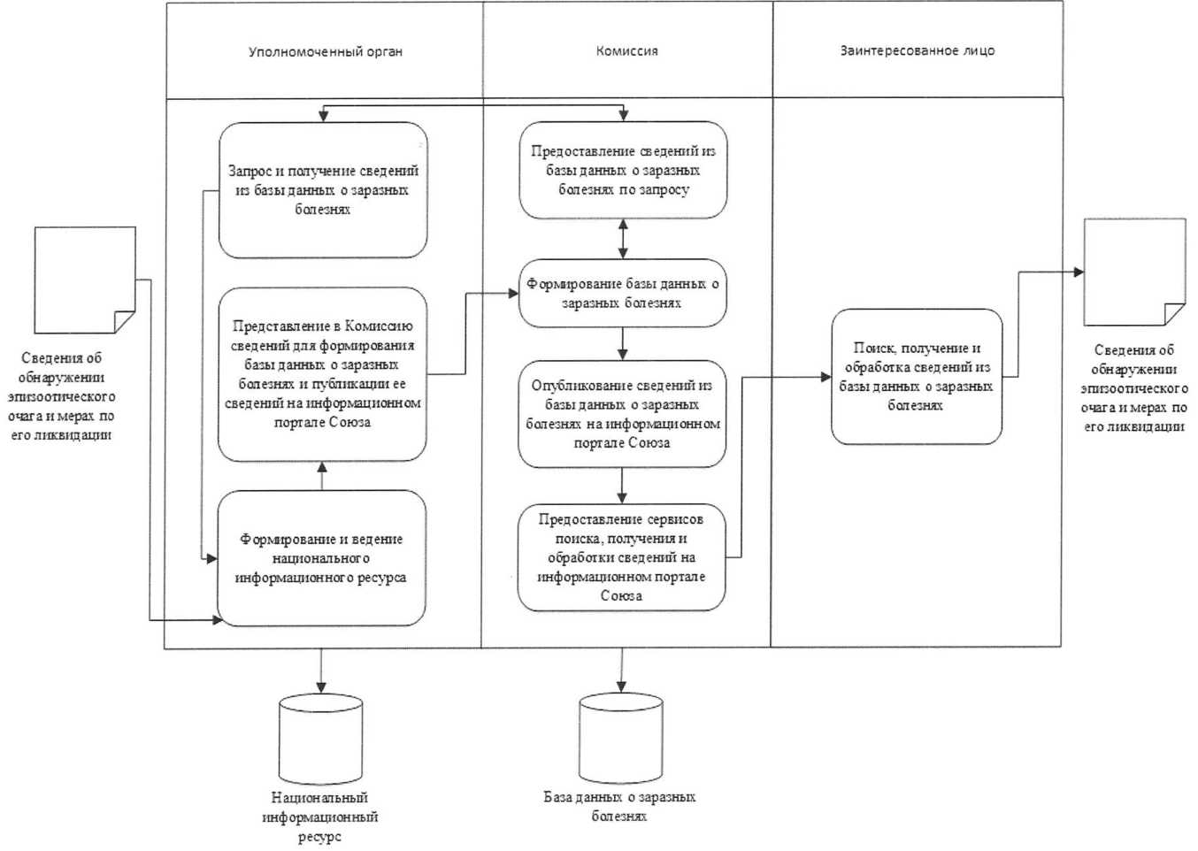
Լիազորված մարմին
Հանձնաժողով
Շահագրգիռ անձ
Անասնահամաճարակային օջախի հայտնաբերման և դրա վերացմանն ուղղված միջոցների մասին տեղեկություններ
Անասնահամաճարակային օջախի հայտնաբերման և դրա վերացմանն ուղղված միջոցների մասին տեղեկություններ
Միության տեղեկատվական պորտալում վարակիչ հիվանդությունների մասին տվյալների բացայից տեղեկությունների հրապարակում

Վարակիչ հիվանդությունների մասին տվյալների բազայի ձևավորման և Միության տեղեկատվական պորտալում դրա մասին տեղեկությունների հրապարակման համար տեղեկությունների ներկայացում Հանձնաժողով
Ազգային տեղեկատվական ռեսուրսի ձևավորում և վարում
Վարակիչ հիվանդությունների մասին տվյալների բազայից տեղեկությունների տրամադրում՝ ըստ հարցման
Վարակիչ հիվանդությունների մասին տվյալների բազայից տեղեկությունների հարցում և ստացում
Վարակիչ հիվանդությունների մասին տվյալների բազայի ձևավորում
Վարակիչ հիվանդությունների մասին տվյալների բազայից տեղեկությունների որոնում, ստացում և մշակում
Միության տեղեկատվական պորտալում տեղեկությունների որոնման, ստացման և մշակման ծառայությունների տրամադրում
Ազգային տեղեկատվական ռեսուրս
Վարակիչ հիվանդությունների մասին տվյալների բազա
Նկ. 1. Լիազորված մարմինների, Հանձնաժողովի եւ շահագրգիռ անձանց տեղեկատվական փոխգործակցության ֆունկցիոնալ սխեման՝ վարակիչ հիվանդությունների մասին տվյալների բազայից տեղեկություններ ձեւավորելիս, վարելիս եւ ստանալիս
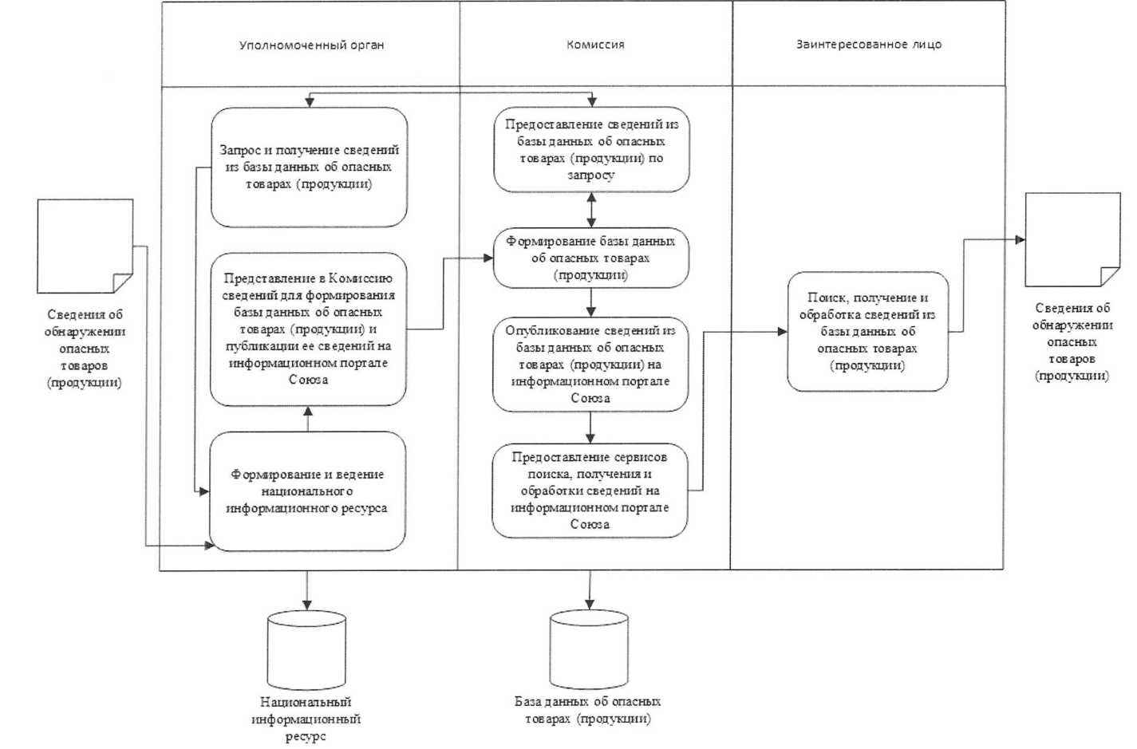Նկ. 2. Լիազորված մարմինների, Հանձնաժողովի եւ շահագրգիռ անձանց տեղեկատվական փոխգործակցության ֆունկցիոնալ սխեման՝ վտանգավոր ապրանքների (արտադրանքի) մասին տվյալների բազայից տեղեկություններ ձեւավորելիս, վարելիս եւ ստանալիս
Լիազորված մարմին
Հանձնաժողով
Շահագրգիռ անձ
Վտանգավոր ապրանքներ (արտադրանք) հայտնաբերելու մասին տեղեկություններ
Վտանգավոր ապրանքներ (արտադրանք) հայտնաբերելու մասին տեղեկություններ
Վտանգավոր ապրանքների (արտադրանքի) մասին տվյալների բազայից տեղեկությունների հրապարակում Միության տեղեկատվական պորտալում
Վտանգավոր ապրանքների (արտադրանքի) մասին տվյալների բազայի ձևավորման և Միության տեղեկատվական պորտալում դրա տեղեկությունների հրապարակման համար տեղեկությունների ներկայացում Հանձնաժողով
Ազգային տեղեկատվական ռեսուրսի ձևավորում և վարում
Վտանգավոր ապրանքների (արտադրանքի) մասին տվյալների բազայից տեղեկությունների տրամադրում՝ ըստ հարցման
Վտանգավոր ապրանքների (արտադրանքի) մասին տվյալների բազայից տեղեկությունների հարցում և ստացում
Վտանգավոր ապրանքների (արտադրանքի) մասին տվյալների բազայի ձևավորում
Վտանգավոր ապրանքների (արտադրանքի) մասին տվյալների բազայից տեղեկությունների որոնում, ստացում և մշակում
Միության տեղեկատվական պորտալում տեղեկությունների որոնման, ստացման և մշակման ծառայությունների տրամադրում
Ազգային տեղեկատվական ռեսուրս
Վտանգավոր ապրանքների (արտադրանքի) մասին տվյալների բազա
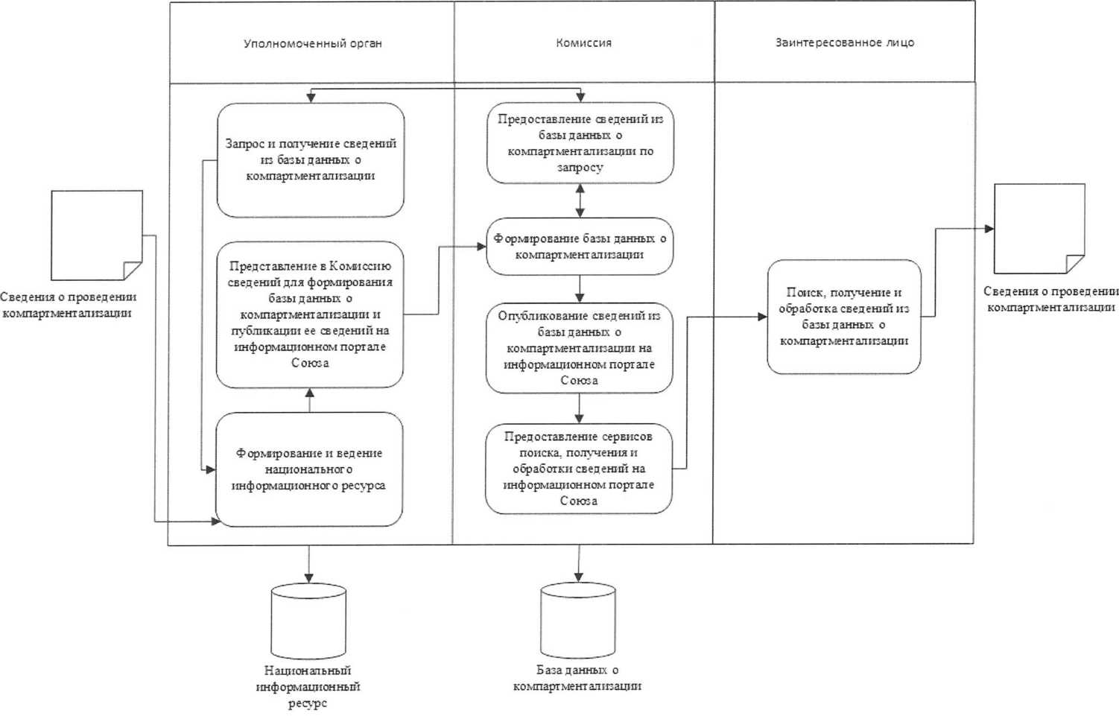
Լիազորված մարմին
Հանձնաժողով
Շահագրգիռ անձ
Կոմպարտմենտալիզացիայի անցկացման մասին տեղեկություններ
Կոմպարտմենտալիզացիայի անցկացման մասին տեղեկություններ
Կոմպարտմենտալիզացիայի մասին տվյալների բազայից տեղեկությունների հրապարակում Միության տեղեկատվական պորտալում
Կոմպարտմենտալիզացիայի մասին տվյալների բազայի ձևավորման և Միության տեղեկատվական պորտալում դրա տեղեկությունների հրապարակման համար տեղեկությունների ներկայացում Հանձնաժողով
Ազգային տեղեկատվական ռեսուրսի ձևավորում և վարում
Կոմպարտմենտալիզացիայի մասին տվյալների բազայից տեղեկությունների տրամադրում՝ ըստ հարցման

Կոմպարտմենտալիզացիայի մասին տվյալների բազայից տեղեկությունների հարցում և ստացում
Կոմպարտմենտալիզացիայի մասին տվյալների բազայի ձևավորում
Կոմպարտմենտալիզացիայի մասին տվյալների բազայից տեղեկությունների որոնում, ստացում և մշակում
Միության տեղեկատվական պորտալում տեղեկությունների որոնման, ստացման և մշակման ծառայությունների տրամադրում
Ազգային տեղեկատվական ռեսուրս
Կոմպարտմենտալիզացիայի մասին տվյալների բազա
Նկ. 3. Լիազորված մարմինների, Հանձնաժողովի եւ շահագրգիռ անձանց տեղեկատվական փոխգործակցության ֆունկցիոնալ սխեման՝ կոմպարտմենտալիզացիայի մասին տվյալների բազայից տեղեկություններ ձեւավորելիս, վարելիս եւ ստանալիս
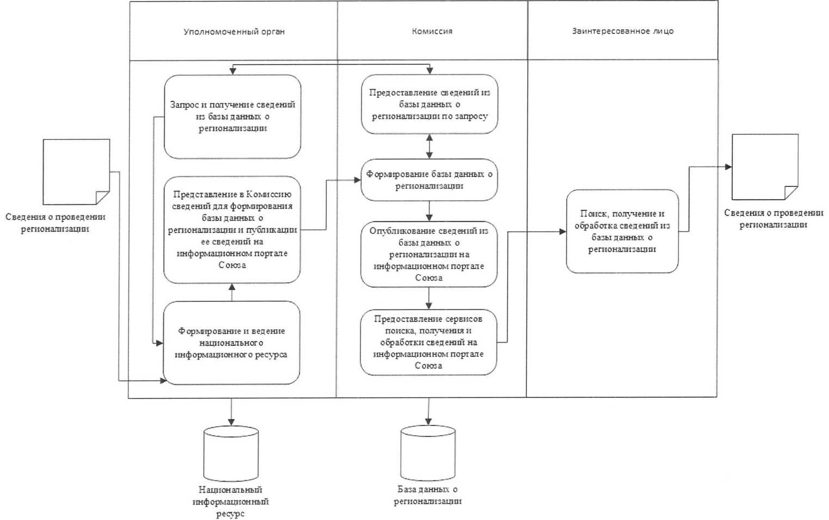
Լիազորված մարմին
Հանձնաժողով
Շահագրգիռ անձ
Ռեգիոնալիզացիայի անցկացման մասին տեղեկություններ
Ռեգիոնալիզացիայի անցկացման մասին տեղեկություններ
Ռեգիոնալիզացիայի մասին տվյալների բազայից տեղեկությունների հրապարակում Միության տեղեկատվական պորտալում
Ռեգիոնալիզայի մասին տվյալների բազայի ձևավորման և Միության տեղեկատվական պորտալում դրա տեղեկությունների հրապարակման համար տեղեկությունների ներկայացում Հանձնաժողով
Ազգային տեղեկատվական ռեսուրսի ձևավորում և վարում
Ռեգիոնալիզացիայի մասին տվյալների բազայից տեղեկությունների տրամադրում՝ ըստ հարցման
Ռեգիոնալիզացիայի մասին տվյալների բազայից տեղեկությունների հարցում և ստացում
Ռեգիոնալիզացիայի մասին տվյալների բազայի ձևավորում
Ռեգիոնալիզացիայի մասին տվյալների բազայից տեղեկությունների որոնում, ստացում և մշակում
Միության տեղեկատվական պորտալում տեղեկությունների որոնման, ստացման և մշակելու ծառայությունների տրամադրում
Ռեգիոնալիզացիայի մասին տվյալների բազա
Ազգային տեղեկատվական ռեսուրս
Նկ. 4. Լիազորված մարմինների, Հանձնաժողովի եւ շահագրգիռ անձանց տեղեկատվական փոխգործակցության ֆունկցիոնալ սխեման՝ ռեգիոնալիզացիայի մասին տվյալների բազայից տեղեկություններ ձեւավորելիս, վարելիս եւ ստանալիս
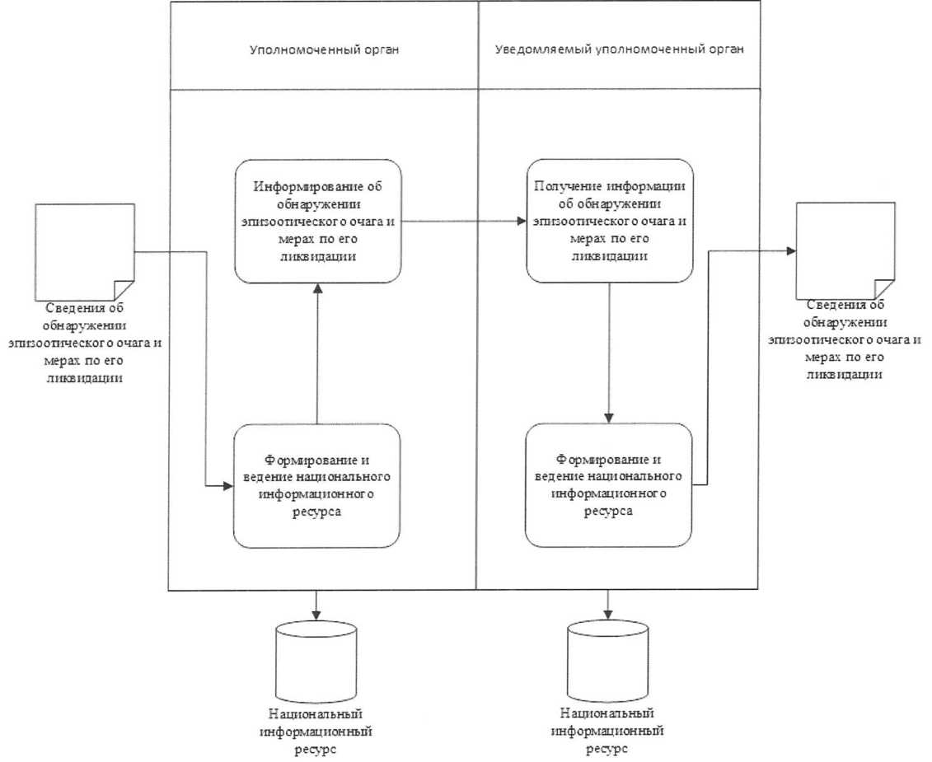
Լիազորված մարմին
Ծանուցվող լիազորված մարմին
Անասնահամաճարակային օջախի հայտնաբերման և դրա վերացմանն ուղղված միջոցների մասին տեղեկություններ
Անասնահամաճարակային օջախի հայտնաբերման և դրա վերացմանն ուղղված միջոցների մասին տեղեկություններ
Անասնահամաճարակային օջախի հայտնաբերման և դրա վերացմանն ուղղված միջոցների մասին տեղեկացում
Անասնահամաճարակային օջախի հայտնաբերման և դրա վերացմանն ուղղված միջոցների մասին տեղեկատվության ստացում
Ազգային տեղեկատվական ռեսուրսի ձևավորում և վարում
Ազգային տեղեկատվական ռեսուրսի ձևավորում և վարում
Ազգային տեղեկատվական ռեսուրս
Ազգային տեղեկատվական ռեսուրս
Նկ. 5. Լիազորված մարմինների տեղեկատվական փոխգործակցության ֆունկցիոնալ սխեման՝ անասնահամաճարակային օջախ հայտնաբերելիս եւ դրա վերացմանն ուղղված միջոցներ ձեռնարկելիս
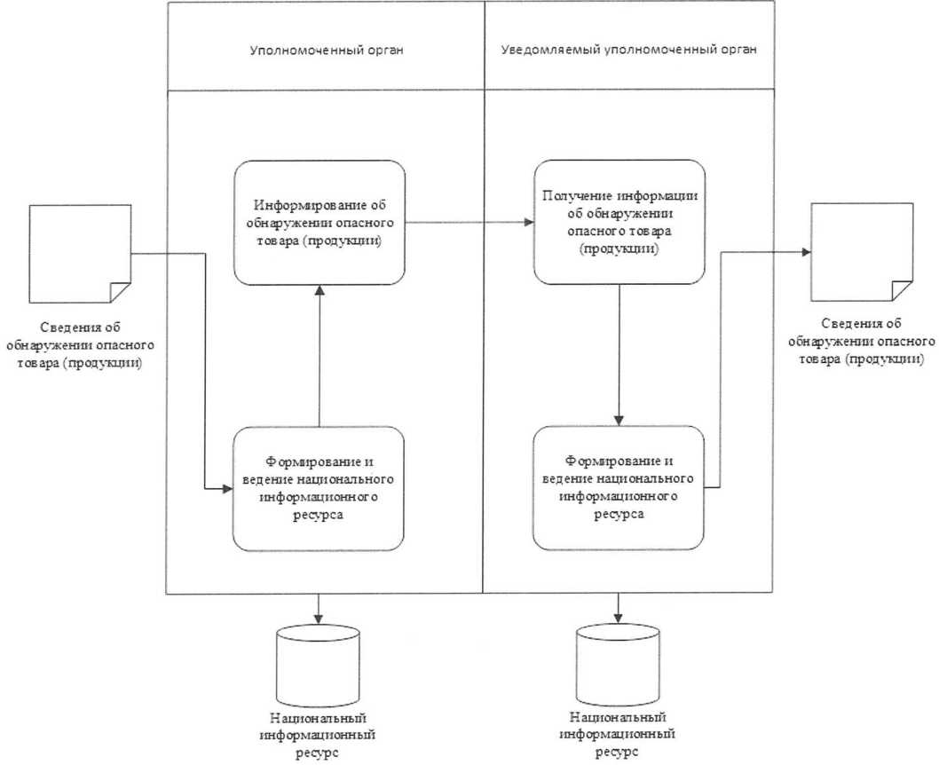
Լիազորված մարմին
Ծանուցվող լիազորված մարմին
Վտանգավոր ապրանք (արտադրանք) հայտնաբերելու մասին տեղեկություններ
Վտանգավոր ապրանք (արտադրանք) հայտնաբերելու մասին տեղեկություններ
Վտանգավոր ապրանքի (արտադրանքի) հայտնաբերման մասին տեղեկացում
Վտանգավոր ապրանքի (արտադրանքի) հայտնաբերման մասին տեղեկատվության ստացում
Ազգային տեղեկատվական ռեսուրսի ձևավորում և վարում
Ազգային տեղեկատվական ռեսուրսի ձևավորում և վարում
Ազգային տեղեկատվական ռեսուրս
Ազգային տեղեկատվական ռեսուրս
Նկ. 6. Լիազորված մարմինների տեղեկատվական փոխգործակցության ֆունկցիոնալ սխեման՝ վտանգավոր ապրանք (արտադրանք) հայտնաբերելիս

ՀԱՎԵԼՎԱԾ ԹԻՎ 2
«Եվրասիական տնտեսական միության անդամ պետությունների տարածքներում կենդանիների, այդ թվում՝ մարդու եւ կենդանիների համար ընդհանուր վարակիչ հիվանդությունների եւ (կամ) անասնաբուժասանիտարական առումով վտանգավոր՝ կենդանական ծագման ապրանքների (արտադրանքի) հայտնաբերման եւ տարածման դեպքերի վերաբերյալ, ինչպես նաեւ ձեռնարկված անասնաբուժասանիտարական միջոցառումների մասին տվյալների բազայի ձեւավորում, վարում եւ օգտագործում» ընդհանուր գործընթացի իրականացման կանոնների

ԿԱԶՄ
տեղեկությունների, որոնք փոխանցվում են Եվրասիական տնտեսական միության անդամ պետությունների լիազորված մարմինների եւ Եվրասիական տնտեսական հանձնաժողովի միջեւ Եվրասիական տնտեսական միության անդամ պետությունների տարածքներում կենդանիների, այդ թվում՝
մարդու եւ կենդանիների համար ընդհանուր վարակիչ հիվանդությունների եւ (կամ) անասնաբուժասանիտարական առումով վտանգավոր՝
կենդանական ծագման ապրանքների (արտադրանքի) հայտնաբերման եւ տարածման դեպքերի վերաբերյալ, ինչպես նաեւ ձեռնարկված անասնաբուժասանիտարական միջոցառումների մասին տվյալների բազայի ձեւավորման, վարման եւ օգտագործման ժամանակ

1. Սույն փաստաթղթով սահմանվում է այն տեղեկությունների կազմը, որոնք փոխանցվում են էլեկտրոնային եղանակով Եվրասիական տնտեսական միության անդամ պետությունների լիազորված մարմինների եւ Եվրասիական տնտեսական հանձնաժողովի միջեւ Եվրասիական տնտեսական միության անդամ պետությունների տարածքներում կենդանիների, այդ թվում՝ մարդու եւ կենդանիների համար ընդհանուր վարակիչ հիվանդությունների եւ (կամ) անասնաբուժասանիտարական առումով վտանգավոր՝ կենդանական ծագման ապրանքների (արտադրանքի) հայտնաբերման եւ տարածման դեպքերի վերաբերյալ, ինչպես նաեւ ձեռնարկված անասնաբուժասանիտարական միջոցառումների մասին տվյալների բազայի ձեւավորման, վարման եւ օգտագործման ժամանակ:
2. Տեխնոլոգիական փաստաթղթերի մշակման փուլում տեղեկությունների կազմը մանրամասնեցվում է, ինչպես նաեւ որոշվում է էլեկտրոնային փաստաթղթերի եւ տեղեկությունների ձեւաչափը եւ կառուցվածքը:
3. Ընդհանուր գործընթացի իրականացման շրջանակներում փոխանցվում են այն տեղեկությունները, որոնց կազմը բերված է 1-4-րդ աղյուսակներում:
4. Աղյուսակներում ձեւավորվում են հետեւյալ դաշտերը (վանդակները). «տարրի անվանումը»՝ տարրի հերթական համարը եւ ընդունված կամ պաշտոնական բառային նշագիրը.
տարրի նկարագրությունը՝ տարրի իմաստը (իմաստաբանությունը) պարզաբանող տեքստը.
ծանոթագրություն՝ տարրի նշանակությունը հստակեցնող, դրա կազմման (լրացման) կանոնները սահմանող տեքստը կամ տարրի հնարավոր իմաստների բառային նկարագրությունը.
բազմ.՝ տարրի բազմաքանակությունը (տարրի պարտադիր (կամընտրական) լինելը եւ հնարավոր կրկնությունների քանակը)։
5. Փոխանցվող տվյալների տարրերի բազմաքանակությունը նշելու համար օգտագործվում են հետեւյալ նշումները.
1՝ տարրը պարտադիր է, կրկնություններ չեն թույլատրվում.
1..*՝ տարրը պարտադիր է, կարող է կրկնվել առանց սահմանափակումների.
0..1՝ տարրը կամընտրական է, կրկնություններ չեն թույլատրվում.
0..*՝ տարրը կամընտրական է, կարող է կրկնվել առանց սահմանափակումների:

Աղյուսակ 1
Անասնահամաճարակային օջախի հայտնաբերման եւ դրա վերացմանն ուղղված միջոցների մասին տեղեկությունների կազմը
Տարրի անվանումը |  |  | Տարրի նկարագրությունը | Ծանոթագրություն | Բազմ.
1. Անասնահամաճարակային օջախի հայտնաբերման եւ դրա վերացմանն ուղղված միջոցների մասին հաղորդագրություն |  |  | անդամ պետության տարածքում կենդանիների, այդ թվում՝ մարդու եւ կենդանիների համար ընդհանուր վարակիչ հիվանդությունների հայտնաբերման եւ տարածման դեպքի վերաբերյալ եւ անասնահամաճարակային օջախի վերացմանն ուղղված միջոցների մասին տեղեկատվությունը |  | 1..*
 | 1.1. Անասնահամաճարակային օջախի հայտնաբերման մասին հաղորդագրության համարը |  | անդամ պետության տարածքում կենդանիների, այդ թվում՝ մարդու եւ կենդանիների համար ընդհանուր վարակիչ հիվանդությունների հայտնաբերման եւ տարածման մասին հաղորդագրության նույնականացման համարը | անասնահամաճարակային օջախի հայտնաբերման մասին լիազորված մարմնի կողմից տրված հաղորդագրության համարը | 1
 | 1.2. Ամսաթիվը |  | անասնահամաճարակային օջախի հայտնաբերման մասին հաղորդագրության ամսաթիվը | ամսաթվի նշագիրը՝ ԳՕՍՏ ԻՍՕ 8601-2001-ին համապատասխան | 0..1
 | 1.3. Երկրի ծածկագիրը |  | անասնահամաճարակային օջախի հայտնաբերման մասին տեղեկատվությունը տրամադրած երկիրը | երկիրը նշելու համար օգտագործվում է երկրի երկնիշ տառային ծածկագիրը աշխարհի երկրների դասակարգչից, որը պարունակում է աշխարհի երկրների ծածկագրերի եւ անվանումների ցանկը՝ ISO 3166-1-ին համապատասխան | 1
 | 1.4. Անասնահամաճարակային օջախի տեղայնացումը |  | անասնահամաճարակային օջախի տեղայնացման մասին տեղեկատվությունը |  | 0..1
 | 1.4.1. Հասցեն |  | անասնահամաճարակային օջախի հասցեն | տարրը նախատեսված է անասնահամաճարակային օջախի առաջացման հասցեն նշելու համար | 0..1
 |  | 1.4.2. Կենդանիների խմբի նկարագրությունը | կենդանիների խումբը (հոտը) | տարրն օգտագործվում է թեստային մեկնաբանությունն ազատ ձեւով նշելու համար՝ կենդանիների խմբի նկարագրության մասին տեղեկությունները տրամադրելու դեպքում | 0..*
 |  | 1.4.3. Աշխարհագրական կոորդինատները | հիվանդության օջախի երկայնությունն ու լայնությունը | տարրը նախատեսված է անասնահամաճարակային օջախի էպիկենտրոնի աշխարհագրական կոորդինատները նշելու համար | 0..1
 |  | 1.5. Անասնահամաճարակային օջախի կրկնվելու հատկանիշը | անասնահամաճարակային օջախի կրկնվելը որոշող հատկանիշը | հնարավոր արժեքները՝  1՝ կրկնվող անասնահամաճարակային օջախը,  2՝ սկզբնական անասնահամաճարակային օջախը | 0..1
 | 1.6. Կենդանու հիվանդությունը |  | կենդանու հիվանդության մասին տեղեկատվությունը |  | 0..1
 |  | 1.6.1. Կենդանու հիվանդության ծածկագիրը | կենդանու հիվանդության ծածկագրային նշագիրը | նշվում է ծածկագրի արժեքը՝ կենդանիների հատուկ վտանգավոր, կարանտինային եւ զոոնոզ հիվանդությունների դասակարգչից | 0..1
 |  | 1.6.2. Կենդանիու հիվանդության անվանումը | կենդանիու հիվանդության անվանումը | լրացվում է Միության նորմատիվ տեղեկատվական տեղեկությունների ռեեստրում կենդանիների հատուկ վտանգավոր, կարանտինային եւ զոոնոզ հիվանդությունների դասակարգչի բացակայության դեպքում | 0..1
 |  | 1.6.3. Վարակիչ հիվանդության հարուցիչը | հարուցչի անվանումը եւ տիպը | տարրը նախատեսված է հետեւյալ տեղեկությունները նշելու համար՝  վարակիչ հիվանդության հարուցչի տիպի անվանումը,  վարակիչ հիվանդության հարուցչի անվանումը | 0..1
 |  | 1.6.4. Կլինիկական հատկանիշի նկարագրությունը | կլինիկական հատկանիշի նկարագրությունը | տարրն օգտագործվում է թեստային մեկնաբանությունն ազատ ձեւով նշելու համար՝ կլինիկական հատկանիշի նկարագրության մասով տեղեկությունները ներկայացնելիս | 0..*
 |  | 1.7. Սկզբի ամսաթիվը | անասնահամաճարակային օջախի գրանցման սկզբի ամսաթիվը | ամսաթվի նշագիրը՝ ԳՕՍՏ ԻՍՕ 8601-2001-ին համապատասխան | 0..1
 | 1.8. Ավարտի ամսաթիվը |  | սահմանափակումը վերացնելու ամսաթիվը | ամսաթվի նշագիրը՝ ԳՕՍՏ ԻՍՕ 8601-2001-ին համապատասխան | 0..1
 | 1.9. Կենդանիների թիվը անասնահամաճարակային օջախում |  | կենդանիների թիվն անասնահամաճարակային օջախում՝ ըստ տեսակների (խմբերի) եւ կարգավիճակների բաժանումով | տարրը նախատեսված է կենդանիների թիվն անասնահամաճարակային օջախում՝ ըստ տեսակների (խմբերի) եւ կարգավիճակների բաժանումով նշելու համար  կենդանիների տեսակների (խմբերի) հնարավոր արժեքները՝  խոշոր եղջերավոր անասուններ,  մանր եղջերավոր անասուններ,  խոզեր,  ձիեր,  թռչուններ,  այլ:  Անասնահամաճարակային օջախում կենդանիների կարգավիճակների հնարավոր արժեքները՝  ընկալունակ,  հիվանդացած,  անկած, ոչնչացված,  պատվաստված | 0..*
 | 1.10. Անասնաբուժասանիտարական միջոցառումը |  | անասնահամաճարակային օջախի վերացմանն ուղղված անասնաբուժասանիտարական միջոցառման մասին տեղեկատվությունը | տարրը նախատեսված է անասնահամաճարակային օջախի վերացմանն ուղղված ձեռնարկված (պլանավորվող) միջոցների մասին հետեւյալ տեղեկությունները նշելու համար՝  միջոցը ձեռնարկելու հատկանիշը՝ հնարավոր արժեքներով՝  1՝ միջոցը ձեռնարկված է,  0՝ միջոցը պլանավորվում է ձեռնարկվել,  ձեռնարկված կամ պլանավորվող միջոցի ամսաթիվը,  ձեռնարկված կամ պլանավորվող միջոցի նկարագրությունը,  այն փաստաթղթի վավերապայմանային կազմը, որով կարգավորվում է միջոցի կիրառումը՝ բինար ձեւաչափով փաստաթուղթը կցելու հնարավորությամբ | 0..*
 | 1.11. Անասնահամաճարակաբանական հետաքննության մասին տեղեկությունները |  | անասնահամաճարակաբանական հետաքննության մասին տեղեկատվությունը | տարրը նախատեսված է անասնահամաճարակաբանական հետաքննության մասին տեղեկությունները նշելու համար, ներառյալ՝  անասնահամաճարակաբանական հետաքննության անցկացման սկզբի եւ ավարտի ամսաթվի մասին տեղեկությունները,  անասնահամաճարակաբանական հետաքննության անցկացման նկարագրությունը,  վարակի պատճառների եւ ռիսկերի նկարագրությունը, որոնք նպաստել են անասնահամաճարակային օջախի առաջացմանը,  անասնահամաճարակաբանական հետաքննության անցկացման արդյունքների մասին փաստաթղթի վավերապայմանային կազմը՝ բինար ձեւաչափով փաստաթուղթը կցելու հնարավորությամբ | 0..1
 | 1.12. Լաբորատոր հաստատումը |  | կենդանու (կենդանիների խմբի) լաբորատոր հետազոտության համալիրի մասին տեղեկատվություն, որով հաստավում է հիվանդության առկայությունը կամ բացակայությունը | տարրը նախատեսված է լաբորատոր հետազոտությունների մասին տեղեկությունները նշելու համար, ներառյալ՝  լաբորատոր հետազոտությունն անցկացրած անասնաբուժական լաբորատորիայի մասին տեղեկությունները (անվանումը, հասցեն),  կենսանյութի մասին տեղեկությունները՝ փորձանմուշների քանակի եւ կենդանու տեսակի նշմամբ,  թեստի (հետազոտության) տիպի մասին տեղեկությունները,  թեստավորման արդյունքի մասին տեղեկությունները,  փաստաթղթի (լաբորատոր հետազոտության արձանագրության) վավերապայմանային կազմը՝ փաստաթուղթը բինար ձեւաչափով կցելու հնարավորությամբ | 0..*
 | 1.13. Կատարողը |  | հաղորդագրությունը կազմած պաշտոնատար անձի մասին տեղեկություններ | տարրը նախատեսված է հետեւյալ տեղեկությունները նշելու համար՝  պաշտոնատար անձի Ա.Ա.Հ.,  պաշտոնատար անձի հասցեներ,  պաշտոնատար անձի կոնտակտային վավերապայմաններ | 0..1

Աղյուսակ 2
Վտանգավոր ապրանքներ (արտադրանք) հայտնաբերելու մասին տեղեկությունների կազմը
Տարրի անվանումը |  | Տարրի նկարագրությունը | Ծանոթագրություն | Բազմ.
1. Վտանգավոր ապրանքներ (արտադրանք) հայտնաբերելու մասին հաղորդագրությունը |  | Վտանգավոր ապրանքի (արտադրանքի) հայտնաբերման մասին տեղեկատվություն |  | 1..*՝
 | 1.1. Փաստաթղթի համարը | վտանգավոր ապրանքի (արտադրանքի) հայտնաբերման մասին ծանուցման նույնականացման համարը |  | 1
 | 1.2. Անդամ պետության լիազորված մարմինը | վտանգավոր ապրանքը (արտադրանքը) հայտնաբերած անդամ պետության պետական իշխանության մարմնի մասին տեղեկությունների ամբողջությունը |  | 1
 | 1.3. Սկզբի ամսաթիվը | վտանգավոր ապրանքի (արտադրանքի) հայտնաբերման ամսաթիվը | ամսաթվի նշագիրը՝ ԳՕՍՏ ԻՍՕ 8601-2001-ին համապատասխան | 0..1
 | 1.4. Մթերքը | վտանգավոր ապրանքի (արտադրանքի) մասին տեղեկատվությունը | տարրը նախատեսված է վտանգավոր ապրանքի (արտադրանքի) մասին տեղեկությունները նշելու համար, ներառյալ՝  անվանումը,  ազգային տեղեկատվական ռեսուրսում նույնականացման համարը,  քանակը կամ (եւ) խմբաքանակի մասին տեղեկությունները,  ծածկագիրը՝ ըստ ԵԱՏՄ ԱՏԳ ԱԱ-ի  պատրաստման ամսաթիվը,  պատրաստման (արտադրման) գործում մասնակցած կազմակերպության կամ անձի մասին տեղեկությունները (անվանումը եւ հասցեն) | 0..1
 | 1.5. Ապրանքաուղեկից փաստաթուղթը | ապրանքաուղեկից փաստաթղթի մասին տեղեկությունները |  | 0..*
 | 1.6. Լաբորատոր հաստատումը | լաբորատոր հետազոտությունների այն համալիրի մասին տեղեկատվությունը, որով հաստատվում է, որ ապրանքի (արտադրանքի) հայտնաբերված խմբաքանակը վտանգավոր է անասնաբուժասանիտարական առումով | տարրը նախատեսված է լաբորատոր հետազոտությունների մասին տեղեկությունները նշելու համար, ներառյալ՝  անասնաբուժական լաբորատորիայի մասին տեղեկությունները, որն անցկացրել է լաբորատոր հետազոտությունը (անվանումը, հասցեն),  հետազոտության (փորձարկման) մեթոդիկայի մասին տեղեկությունները,  անասնաբուժասանիտարական պահանջներին հայտնաբերված անհամապատասխանությունների մասին տեղեկությունները,  հետազոտության (փորձարկման) արդյունքի մասին տեղեկությունները,  փաստաթղթի (լաբորատոր հետազոտության արձանագրության) վավերապայմանային կազմը՝ փաստաթուղթը բինար ձեւաչափով կցելու հնարավորությամբ | 0..*
 | 1.7. Հսկողության միջոցը | վտանգավոր ապրանքի (արտադրանքի) շրջանառությունը թույլ չտալու համար ձեռնարկված (պլանավորվող) միջոցների մասին տեղեկատվությունը | տարրը նախատեսված է վտանգավոր ապրանքի (արտադրանքի) շրջանառությունը թույլ չտալու համար ձեռնարկված (պլանավորվող) միջոցների մասին հետեւյալ տեղեկությունները նշելու համար՝  միջոցը ձեռնարկելու հատկանիշը՝ հնարավոր արժեքներով՝  1՝ միջոցը ձեռնարկվել է,  0՝ միջոցի ձեռնարկումը պլանավորվում է,  ձեռնարկված կամ պլանավորվող միջոցի ամսաթիվը,  ձեռնարկված կամ պլանավորվող միջոցի նկարագրությունը,  փաստաթղթի վավերապայմանային կազմը, որով կարգավորվում է միջոցի կիրառումը՝ փաստաթուղթը բինար ձեւաչափով կցելու հնարավորությամբ | 0..*

Աղյուսակ 3
Կոմպարտմենտալիզացիայի անցկացման մասին տեղեկությունների կազմը
Տարրի անվանումը |  | Տարրի նկարագրությունը |  | Ծանոթագրություն | Բազմ.
1. Կոմպարտմենտալիզացիայի անցկացման մասին տեղեկություններ |  | կոմպարտմենտալիզացիայի անցկացման արդյունքների մասին տեղեկատվությունը |  |  | 1..*
 | 1.1. Անասնաբուժական հսկողության (վերահսկողության) ենթակա գործունեություն իրականացնող ձեռնարկությունը | անասնաբուժական հսկողության (վերահսկողության) ենթակա օբյեկտը |  | տարրը նախատեսված է ձեռնարկության մասին տեղեկությունները նշելու համար, ներառյալ՝  անվանումը,  հասցեն,  Եվրասիական տնտեսական միության մեկ անդամ պետության տարածքից Եվրասիական տնտեսական միության այլ անդամ պետության տարածք տեղափոխվող ապրանքների արտադրությունը, վերամշակումը եւ (կամ) պահպանումը՝ իրականացնող կազմակերպությունների եւ անձանց ռեեստրում գրանցման համար,  գործունեության տեսակը | 1
 | 1.2. Կոմպարտմենտալիզացիայի անցկացման մասին ակտը | կոմպարտմենտալիզացիայի իրականացման մասին ակտի վավերապայմանները |  | տարրը նախատեսված է փաստաթղթի վավերապայմանային կազմը նշելու համար՝ փաստաթուղթը բինար ձեւաչափով կցելու հնարավորությամբ | 1
 | 1.3. Կենդանու տեսակը (խումբը) | կենդանու տեսակը (խումբը) |  |  | 0..1
 | 1.4. Կոմպարտմենտի համարը | կոմպարտմենտի համարը՝ ըստ կենսաբանական անվտանգության մակարդակի |  | նշվում է ծածկագրի արժեքը կոմպարտմենտների դասակարգչից | 0..1
 | 1.5. Կոմպարտմենտի փոփոխության մասին ակտը |  | կոմպարտմենտի համարի՝ ըստ կենսաբանական անվտանգության մակարդակի փոփոխության մասին ակտի վավերապայմանները | տարրը նախատեսված է փաստաթղթի վավերապայմանային կազմը նշելու համար՝ փաստաթուղթը բինար ձեւաչափով կցելու հնարավորությամբ | 0..*

Աղյուսակ 4
Ռեգիոնալիզացիայի անցկացման մասին տեղեկությունների կազմը
Տարրի անվանումը |  |  | Տարրի նկարագրությունը | Ծանոթագրություն | Բազմ.
1. Ռեգիոնալիզացիայի անցկացման եւ անասնահամաճարակային գոտիավորման մասին տեղեկությունները |  |  | ռեգիոնալիզացիայի անցկացման եւ անասնահամաճարակային գոտիավորման արդյունքների մասին տեղեկությունները |  | 1..*՝
 | 1.1. Ռեգիոնալիզացիայի անցկացման եւ անասնահամաճարակային գոտիավորման մասին ակտը |  | ռեգիոնալիզացիայի անցկացմա եւ անասնահամաճարակային գոտիավորման մասին ակտի վավերապայմանները | տարրը նախատեսված է փաստաթղթի վավերապայմանային կազմը նշելու համար՝ այն փաստաթղթի տեսակի ծածկագրի նշմամբ, ըստ որի (անհրաժեշտության դեպքում) որոշվում է՝ փաստաթուղթը ռեգիոնալիզացիայի անցկացման եւ անասնահամաճարակային գոտիավորման փաստաթուղթ է, թե՝ տարածաշրջանի եւ գոտիների կարգավիճակի փոփոխության մասին ակտ | 1
 | 1.2. Ռեգիոնալիզացիան |  | ռեգիոնալիզացիայի անցկացման արդյունքների մասին տեղեկություններ |  | 0..*
 |  | 1.2.1. Հասցեն | վարչատարածքային միավորը | տարրն օգտագործվում է վարչատարածքային միավորը (տարածաշրջանը) որոշելու համար | 1..*
 |  | 1.2.2. Կենդանու հիվանդությունը | կենդանու այն հիվանդության մասին տեղեկություններ, ըստ որի կատարվում է ռեգիոնալիզացիան |  | 0..1
 |  | 1.2.3. Տարածաշրջանի կարգավիճակը՝ ըստ վարակիչ հիվանդության հարուցչի առկայության (բացակայության) | տարածաշրջանի կարգավիճակի մասին տեղեկություններ՝ ըստ վարակիչ հիվանդության հարուցչի առկայության (բացակայության) | տարրը նախատեսված է տարածաշրջանի՝ ըստ վարակիչ հիվանդության հարուցչի առկայության (բացակայության) կարգավիճակը հնարավոր արժեքներով նշելու համար՝  1՝ բարենպաստ տարածաշրջան,  2՝ անբարենպաստ տարածաշրջան,  3՝ չսահմանված կարգավիճակով տարածաշրջան | 0..1
 |  | 1.2.4. Տարածաշրջանի կարգավիճակը՝ ըստ պատվաստման անցկացման | տարածաշրջանի կարգավիճակի մասին տեղեկությունները՝ ըստ վարակիչ հիվանդության դեմ պատվաստում անցկացնելու | տարրը նախատեսված է տարածաշրջանի՝ ըստ վարակիչ հիվանդության դեմ պատվաստում կատարելու կարգավիճակը հնարավոր արժեքներով նշելու համար՝  0՝ առանց պատվաստման տարածաշրջան,  1՝ պատվաստում անցկացրած տարածաշրջան | 0..1
 |  | 1.2.5. Տարածաշրջանի կարգավիճակը՝ ըստ հիվանդության հարուցչի ներսբերման ռիսկի մակարդակի | տարածաշրջանի կարգավիճակի մասին տեղեկությունները՝ ըստ հիվանդության հարուցչի ներսբերման ռիսկի մակարդակի | տարրը նախատեսված է տարածաշրջանի՝ ըստ հիվանդության հարուցչի ներսբերման ռիսկի մակարդակի կարգավիճակը հնարավոր արժեքներով նշելու համար՝  1՝ բարձր ռիսկի տարածաշրջան,  2՝ միջին ռիսկի տարածաշրջան,  3՝ ցածր ռիսկի տարածաշրջան | 0..1
 |  | 1.2.6. Տարածաշրջանի կարգավիճակը, որը որոշվել է ՄԱԲ ցուցումներին համապատասխան | տարածաշրջանի այն կարգավիճակի մասին տեղեկություններ, որը սահմանվել է ՄԱԲ Ցամաքային կենդանիների առողջության օրենսգրքով եւ Ջրային կենդանիների առողջության օրենսգրքով ու անդամ պետությունների՝ կենդանիների կոնկրետ հիվանդության մասով օրենսդրության ցուցումներին համապատասխան | վավերապայմանը լրացում է այն դեպքում, երբ օգտագործվում է տարածաշրջանի այն կարգավիճակը, որը սահմանվել է ՄԱԲ Ցամաքային կենդանիների առողջության օրենսգրքով եւ Ջրային կենդանիների առողջության օրենսգրքով ու անդամ պետությունների՝ կենդանիների կոնկրետ հիվանդության մասով օրենսդրության ցուցումներին համապատասխան, եւ նախատեսած է հետեւյալը նշելու համար՝  տարածաշրջանի կարգավիճակի անվանում,  տարածաշրջանի կարգավիճակի նշանակության նկարագրություն | 0..*
1.3. Անասնահամաճարակային գոտիավորումը |  |  | անասնահամաճարակային գոտիավորման անցկացման արդյունքների մասին տեղեկություններ |  | 0..1
 |  | 1.3.1. Անասնահամաճարակային օջախի հայտնաբերման մասին հաղորդագրության համարը | այն անասնահամաճարակային օջախի հայտնաբերման մասին հաղորդագրության համարը, որը անասնահամաճարակային գոտիավորման անցկացման պատճառ է հանդիսացել |  | 1
 |  | 1.3.2. Կենդանու հիվանդությունը | կենդանու այն հիվանդության մասին տեղեկություններ, ըստ որի կատարվում է անասնահամաճարակային գոտիավորումը |  | 0..1
 |  | 1.3.3. Անասնահամաճարակային գոտին | անասնահամաճարակային գոտու մասին տեղեկություններ | տարրը նախատեսված է հետեւյալ տեղեկությունները նշելու համար՝ անասնահամաճարակային գոտու տիպը՝ հնարավոր արժեքներով՝  1՝ անասնահամաճարակային օջախ (վարակված օբյեկտ),  2՝ կարանտինային գոտի,  3՝ բուֆերային (պաշտպանական) գոտի,  4՝ այլ գոտիներ, որոնք սահմանվել են ՄԱԲ Ցամաքային կենդանիների առողջության օրենսգրքով եւ Ջրային կենդանիների առողջության օրենսգրքով ու անդամ պետությունների օրենսդրությամբ.  անասնահամաճարակային գոտու անվանումը (անհրաժեշտության դեպքում).  անասնահամաճարակային գոտու սահմանների տարածքային տեղակայման տեքստային նկարագրությունը.  անասնահամաճարակային գոտու գտնվելու վայրը (հասցեն).  անասնահամաճարակային գոտու սահմանների աշխարհագրական կոորդինատները.  հղումներ աշխարհագրական քարտեզին՝ գոտիների՝ անասնահամաճարակային գոտիավորմամբ որոշված սահմանների նշմամբ.  անասնաբուժասանիտարական միջոցառումների մասին տեղեկությունները, որոնք անցկացվում են անասնահամաճարակային գոտում՝ ՄԱԲ Ցամաքային կենդանիների առողջության օրենսգրքի եւ Ջրային կենդանիների առողջության օրենսգրքի, Միության իրավունքի մաս կազմող միջազգային պայմանագրերի ու ակտերի եւ անդամ պետությունների՝ կենդանիների կոնկրետ հիվանդության մասով օրենսդրության ցուցումներին համապատասխան | 1..*

_________________

